2016議長盃我愛我家創作比賽暨物資關懷活動 簡章
一、目的: 0206地震災害後很多人沒有了家,傳愛社福在關廟國中的傳愛小站要搬家了,為長期陪伴新豐區弱勢學生家庭,辦的一場親子活動,希望藉由『我愛我家』活動,感恩我們有家,更珍惜我們的家。
為關懷弱勢家庭，使社區美好祥和、愛心更圓滿，並協調服務的中小學配合「把愛送到家物資關懷名單」，使學生透過分發【我愛我家創作比賽】，撰寫愛家心得，公開表揚與獎勵，特舉辦此活動。
二、辦理單位： 主辦:台南市議會 承辦：臺南市傳愛社會福利協會
協辦： 市議員 李全教服務處
三、活動日期：105年03月26日 星期六 上午9:30
報到地點：關廟國中『傳愛小站』中山路二段172號
四、活動內容說明:
1.依學校發給【我愛我家】學習單創作,可作圖文說明,文字表達,剪貼都可成為創作題材,也可共同創作(親子,家人,同學朋友共同創作)請於105年3月26日(星期六)憑學習單創作繳回,完成報到。
2.交回創作學習單兌換關懷物資提貨劵600元(白米、麥片奶罐裝、日常用品及食品)讓需求者自行挑選。
3. 民俗技藝創作,氣球造型創作,吸管造型創作免費體驗
5.二手物資分享提領或交換,關懷物資發送
6.來賓致詞,頒發感謝狀及各項宣導(有獎徵答)關東煮分享,風味午餐(請自行攜帶餐具)
五、活動內容:
活 動 時 間 |  | 程 序 內 容 | 人 員 | （單位）
3/26  星  期  六 | 08:00~08:30 | 志工集合 | 胡老師 | 各團體
3/26  星  期  六 | 08:30~10:00 | 報到收回發學習單~【我愛我家】。 |  | 傳愛社福
3/26  星  期  六 | 09:00~11:30 | 民俗技藝創作免費體驗,氣球創作,吸管造型創作 |  | 竹藝協會
3/26  星  期  六 | 10:00~11:30 | 物資提領或交換二手物資分享 | 黃老師 | 社團
3/26  星  期  六 | 09:20~10:30 | 減塑愛地球(有獎徵答) | 陳老師 | 傳愛社福
3/26  星  期  六 | 10:30~11:30 | 來賓致詞,頒發感謝狀 | 郭老師 | 傳愛社福
3/26  星  期  六 | 11:00~12:00 | 風味午餐(請自行攜帶餐具) |  | 社團
3/26  星  期  六 | 13:00~ | 會後整理及檢討 | 吳老師 | 傳愛社福

六、預期效益：
（一）藉由提供正當休閒活動，讓社團引導兒童對人文藝術觀念認知， 提升美學興趣及希望用愛串聯各方力量關懷兒童，期望透過【我愛我家創作比賽】活動，增加親子關係，進而落實教育文化理念，讓生活美學觀念深入每個家庭。
（二）擴大志工參與宣導社會服務的重要，培養社會服務的熱忱，建立祥和社會。
（四）推廣傳愛社福辦理【把愛送到家~物資關懷計畫】執行及會員、志工招募，以達養善、行善、揚善，人人良善促進社會祥和為目的。
七、經費來源：
（1）申請臺南市議會補助參萬元經費。
（2）不足金額由本會自行籌備
八、本計畫經呈報核准後實施，若有未盡事宜得視實際需要修改之，以現場主辦單位公佈為主。
九、2016議長盃我愛我家創作比賽暨物資關懷活動報名表 學校名稱:
班級 | 姓名 | 參加人數 | 電話手機 | 備註
活動聯絡人:汪子珠 0956756167 請網路報名: juju59007@gmail.com
報名地點: 歸仁愛心站 歸仁區中山路3段54號 永順電器行 電話:06-3309649
善自本心發好願，緣聚福慧作良田；傳送關懷暖人間，愛要能捨方得天。
活動聯絡人:汪子珠 0956756167

學校名稱 班級 姓名
1.我能說出回家的感覺，回家後我會覺得？
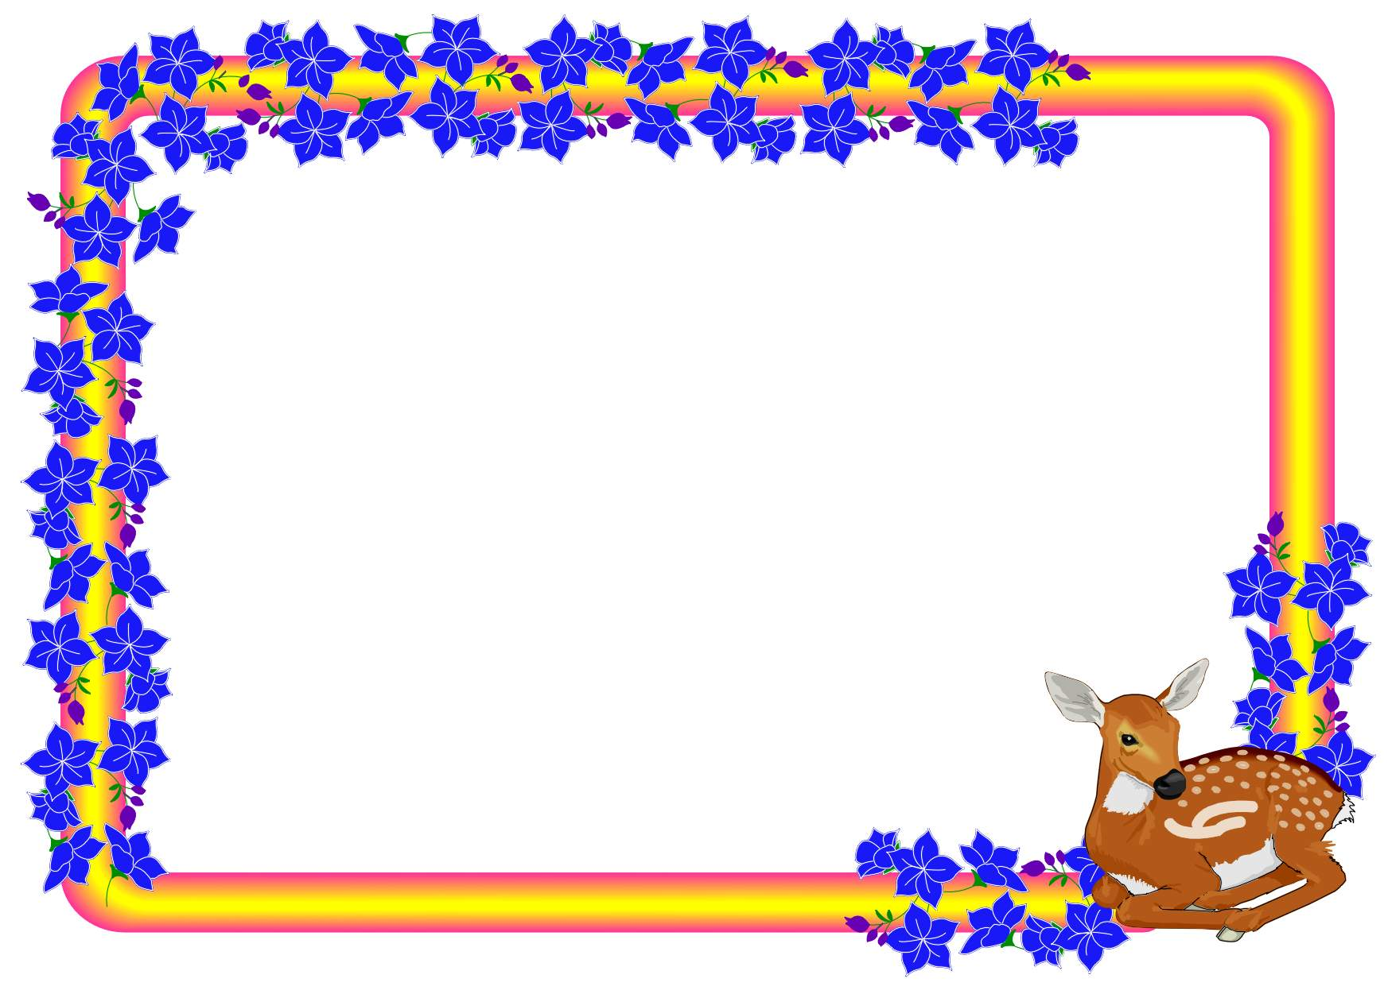
2.我最想對家中的哪一個人說出感謝的話。
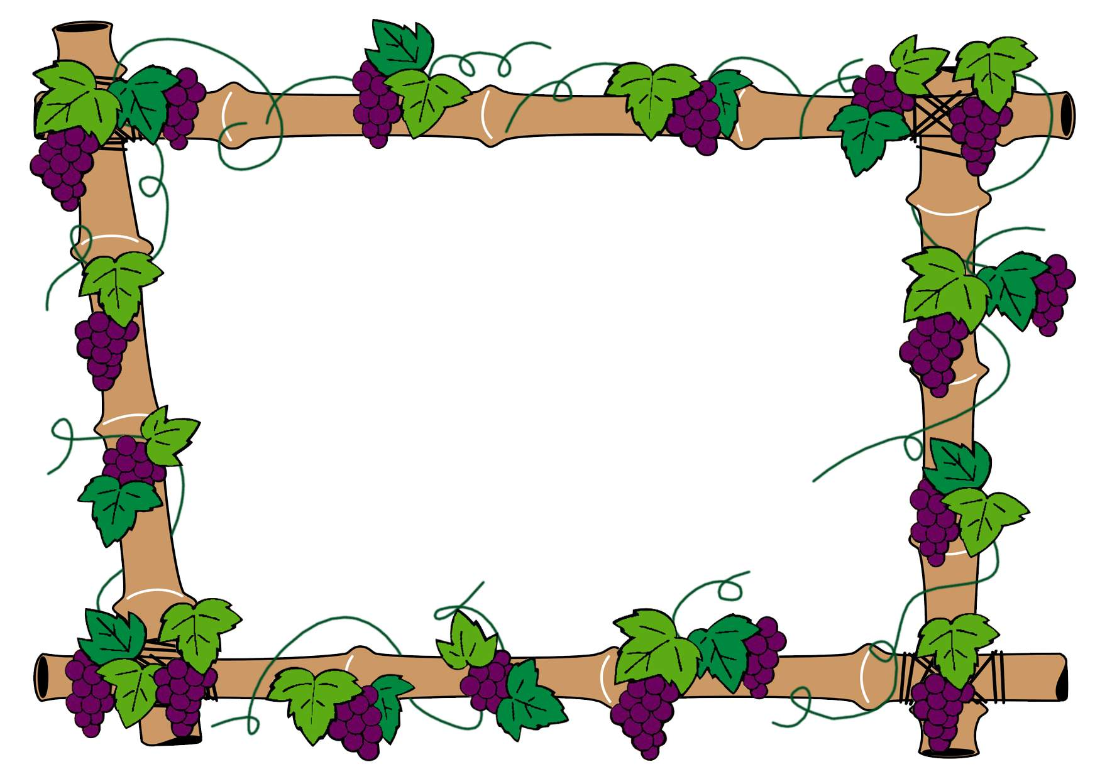
辦理單位：臺南市傳愛社會福利協會 活動內容說明:依學校發給【我愛我家】學習單創作,可作圖文說明,文字表達,剪貼都可成為創作題材,也可共同創作(親子,家人,同學朋友共同創作)請於105年03月26日星期日上午9:30報到憑學習單創作繳回,完成報到送600元提貨劵。地點：關廟國中『傳愛小站』關廟區中山路二段172號 。感謝大家一路陪伴,感謝關中提供傳愛小站3年多的相挺，感謝一秒數學博士劉清田老師提供當『傳愛會館』,傳愛找到新家了,在【台南市永康區大灣一街30號】,到時候開幕或辦公益活動還是要來參加喔!

